Ext4 磁盘布局
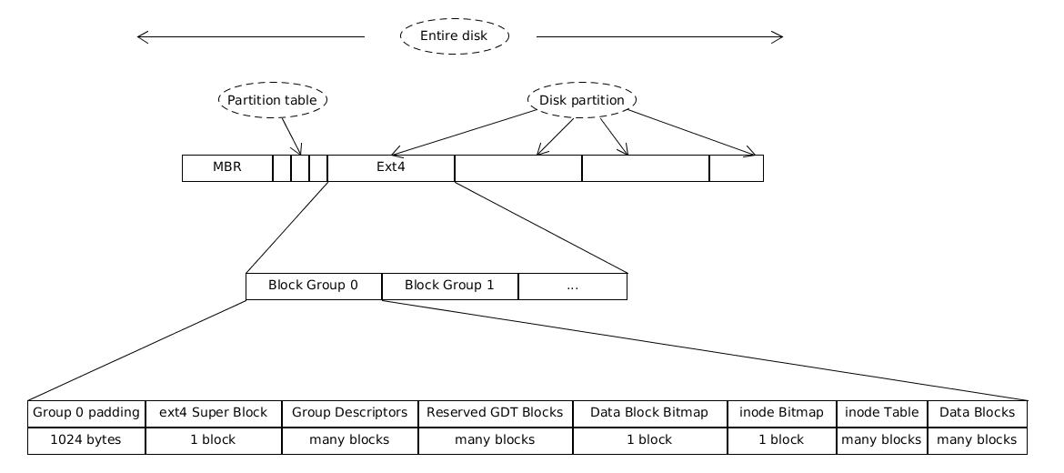
• MBR 为主引导记录用来引导计算机操作系统。
• 分区表(Partition table)用来记录每个分区的起始和结束地址，表中的一个分区为活动分区。
• 每个分区可以装载不同的文件系统, 下面介绍都以 Ext4 为例。
◦ Ex4 文件系统将磁盘分为一系列块组(block groups)。为了减少磁盘碎片带来的性能问题，减少寻道时间，块分配器总是尝试将每个文件的所有块分配到同一个块组中。块组的大小由超级块中的属性来定义，通常是 8*block_size_in_bytes 对于块大小为 4Kb 的磁盘来说，每一个组可以包含 32768 个 block，总共 128Mb。块组的数目为磁盘空间除以块组大小
◦ 每个块组的磁盘布局都基本相同，下面就块组 0 做简单介绍
▪ 1024 bytes 的 Group 0 Padding（boot block）只有 块组0 有，用于装载该分区的操作系统。
▪ 超级块(super block)包含文件系统的所有关键参数。
▪ Group Descriptors。用于记录块组内部相关的信息。
▪ Reserved GDT Blocks。用于文件系统未来的拓展
▪ Data Block Bitmap。用于记录块组内部数据块的使用情况。
▪ inode Bitmap。用于记录 inode table 中的 inode 的使用情况。
▪ inode table
▪ Data Block
在 Ext4 中除日志以外的数据都是以小端法存储的。
块(Block)
一个块由偶数个扇区(sector)组成，一个块组又由多个块组成。块大小在 build file system 时被指定，通常是 4Kb。如果块大小大于内存页的大小，装载文件系统时可能会遇到问题。

